Hoja de Actividades
Calidad del aire en Chile

Se dispone de datos del Ministerio del Medio Ambiente, con las concentraciones de MP_{2,5} (μg/m³) para una ciudad del sur de Chile. Durante esta clase vamos a comparar la calidad del aire de junio de 2022 con la de junio de 2023.

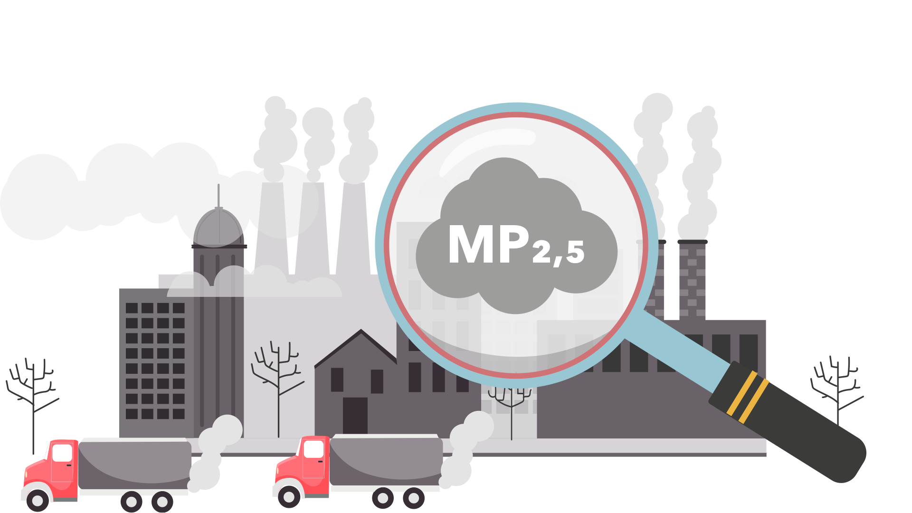

Para poder evaluar y gestionar la calidad del aire las concentraciones de MP2,5 se monitorean regularmente en todas las regiones de Chile. En junio de 2022 se registraron los siguientes datos para una determinada ciudad del sur:

Concentraciones de MP_{2,5} en una ciudad del sur
Fecha | MP_{2,5} (μg/m³) | Fecha | MP_{2,5} (μg/m³)
1/06/2022 | 67 | 16/06/2022 | 35
2/06/2022 | 101 | 17/06/2022 | 77
3/06/2022 | 42 | 18/06/2022 | 20
4/06/2022 | 54 | 19/06/2022 | 43
5/06/2022 | 56 | 20/06/2022 | 38
6/06/2022 | 9 | 21/06/2022 | 72
7/06/2022 | 32 | 22/06/2022 | 118
8/06/2022 | 22 | 23/06/2022 | 120
9/06/2022 | 102 | 24/06/2022 | 59
10/06/2022 | 129 | 25/06/2022 | 95
11/06/2022 | 150 | 26/06/2022 | 119
12/06/2022 | 39 | 27/06/2022 | 70
13/06/2022 | 20 | 28/06/2022 | 11
14/06/2022 | 27 | 29/06/2022 | 53
15/06/2022 | 63 | 30/06/2022 | 24

Actividad 1
- Completa la siguiente tabla de frecuencias agrupadas con las concentraciones de MP_{2,5} de la ciudad del sur.

Concentraciones de MP_{2,5} (μg/m³) | Frecuencia
1 a 25
26 a 50
51 a 75
76 a 100
101 a 125
126 a 150

- ¿Cómo interpretas el primer intervalo? Escribe tu respuesta.

- Responde las siguientes preguntas:
- ¿Cuántos días las concentraciones de MP_{2,5} son inferiores o iguales a 125 μg/m³?

- ¿Cuántos días las concentraciones de MP_{2,5} son inferiores o iguales a 75 μg/m³?

- Responde las siguientes preguntas:
- ¿Qué porcentaje de días las concentraciones de MP_{2,5} están entre 51 y 75 μg/m³?

- ¿Qué porcentaje de días las concentraciones de MP_{2,5} son inferiores a la norma de la OMS en la ciudad de la zona sur?

- ¿Qué porcentaje de días las concentraciones de MP_{2,5} son inferiores a la norma chilena en la ciudad de la zona sur? ¿Cómo lo calculaste?

Actividad 2
- La siguiente tabla contiene los datos, para la misma ciudad del sur trabajada anteriormente, de las concentraciones de MP_{2,5}, pero ahora para junio de 2023, ¿podrías completar los datos que faltan?

Concentra-ciones de MP_{2,5} (μg/m³) | Frecuencia | Frecuencia acumulada | Frecuencia relativa | Frecuencia relativa acumulada | Frecuencia relativa porcentual | Frecuencia relativa porcentual  acumulada
1 a 25 | 7
26 a 50 |  | 24
51 a 75 |  |  | 1/6
76 a 100 |  | 30 |  |  |  | 100 %
101 o más |  |  |  | 1

Actividad 3
- Utilizando una hoja de cálculo, registra los siguientes intervalos y completa con las frecuencias relativas porcentuales correspondientes.

Concentraciones de MP_{2,5} (μg/m³) | Junio de 2022 | Junio de 2023
1 a 25
26 a 50
51 a 75
76 a 100
101 a 125
126 a 150

- Selecciona todos los datos y genera un gráfico de barras para visualizar la información.

- Al analizar las tablas de frecuencias y el gráfico, ¿qué podrías decir respecto a la comparación de la calidad del aire entre junio de 2023 y junio de 2022?

